Nom : ……………………………. Date : …………………………….
Ecriture
Lettre
H

CP

La lettre H



http://www.i-profs.fr

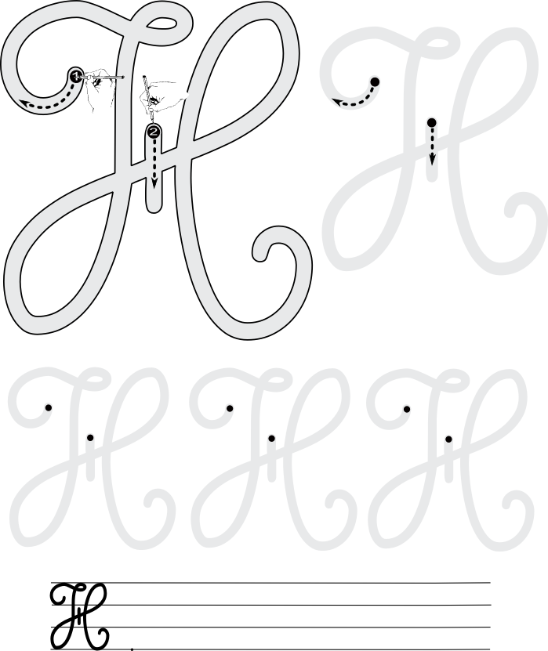

Nom : ……………………………. Date : …………………………….
Ecriture
Lettre
H

CP

La lettre H





http://www.i-profs.fr



.
.
.
.
.
.
.
.
.
.
.
H
.
.
.
.
.
.
H
.
.
Hélène

